 | KREUZBUND Diözesanverband Freiburg e.V.
Anmeldung Frühjahrswanderung  am 26.04.2026  Hiermit melde ich verbindlich an:  Gruppe: ________________________ |  | 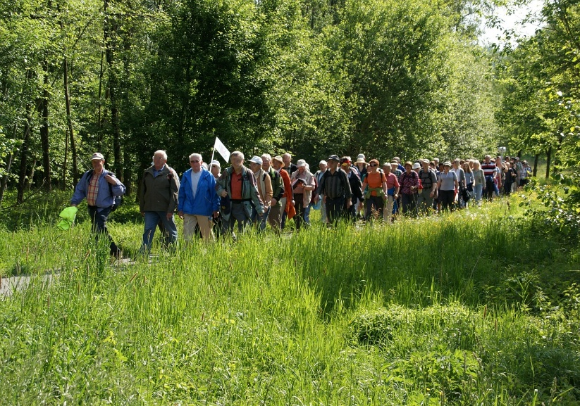

Name | Vorname | PLZ Wohnort | Straße | E-Mail | Handy-Nummer

Datum / Unterschrift des Gruppenleiters:

Anmeldung per Mail an:
seminare@kreuzbund-dv-freiburg.de

Veranstalter: Kreuzbund-Diözesanverband Freiburg e.V.

